ESPECIFICACIÓN DETALLADA · FLUJO 02
Inicio + Pico y Placa + Alertas
Estado diario, trazabilidad de reglas, calendario, offline y notificaciones locales
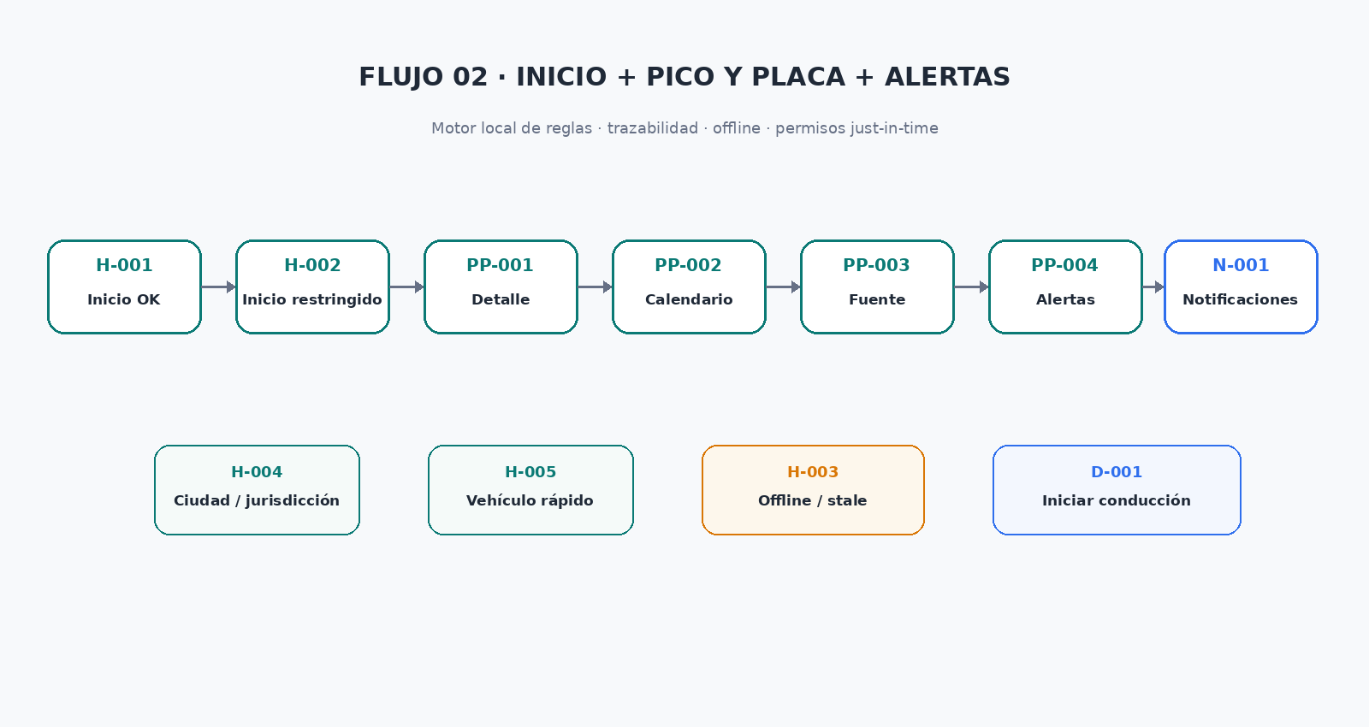
Navegación congelada
Barra inferior permanente: Inicio · Garaje · Apps · Viaje · Conducir. Apps siempre al centro. Este flujo usa Inicio como raíz y conecta con Apps/Pico y placa y Conducir.

Documento previo a UI final y previo a tickets de implementación Codex

1. Objetivo y alcance
Este documento especifica cómo la aplicación convierte una regla local de movilidad en un resultado claro para el vehículo activo, cómo presenta hoy/mañana, cómo maneja ciudades y vehículos, cómo funciona sin conexión y cómo programa alertas sin depender de un servidor en cada ejecución.
Objetivo de UX
En menos de dos segundos, el usuario debe entender: vehículo activo + jurisdicción + “puedes circular” o “tienes pico y placa” + horario relevante.

Incluye
- H-001 Inicio - puede circular.
- H-002 Inicio - restringido.
- H-003 Inicio offline / datos antiguos.
- H-004 Selector ciudad/jurisdicción.
- H-005 Selector rápido de vehículo.
- PP-001 Detalle pico y placa.
- PP-002 Calendario.
- PP-003 Fuente y regla.
- PP-004 Alertas.
- N-001 Centro de notificaciones + estados relacionados.
- Motor local de decisión, vigencias, overrides y scheduler local.

No incluye
- Motor de cámaras/fotomultas durante conducción.
- Planeación de viaje completa.
- Backend de monitoreo de alcaldías.
- Publicidad activa.

2. Mapa del flujo
ID | Pantalla | Entrada | Salida principal
H-001 | Inicio - puede circular | Bootstrap / tab Inicio | PP-001 / D-001 / módulos
H-002 | Inicio - restringido | Motor local | PP-001 / Viaje / H-005
H-003 | Inicio offline/stale | Sin red o sync fallido | H-001/H-002 con datos locales
H-004 | Ciudad/jurisdicción | Tap ciudad | Volver a Inicio
H-005 | Vehículo rápido | Tap vehículo/placa | Volver a Inicio
PP-001 | Detalle | Inicio / Apps | PP-002/003/004
PP-002 | Calendario | PP-001 | Fecha / volver
PP-003 | Fuente y regla | PP-001 | Portal oficial
PP-004 | Alertas | PP-001/Ajustes | Guardar
N-001 | Notificaciones | Campana | Detalle/destino

Separación de responsabilidades
Inicio responde. PP explica. N avisa. Conducir actúa durante el trayecto. Ninguna pantalla intenta hacer todo a la vez.

3. Motor local de decisión
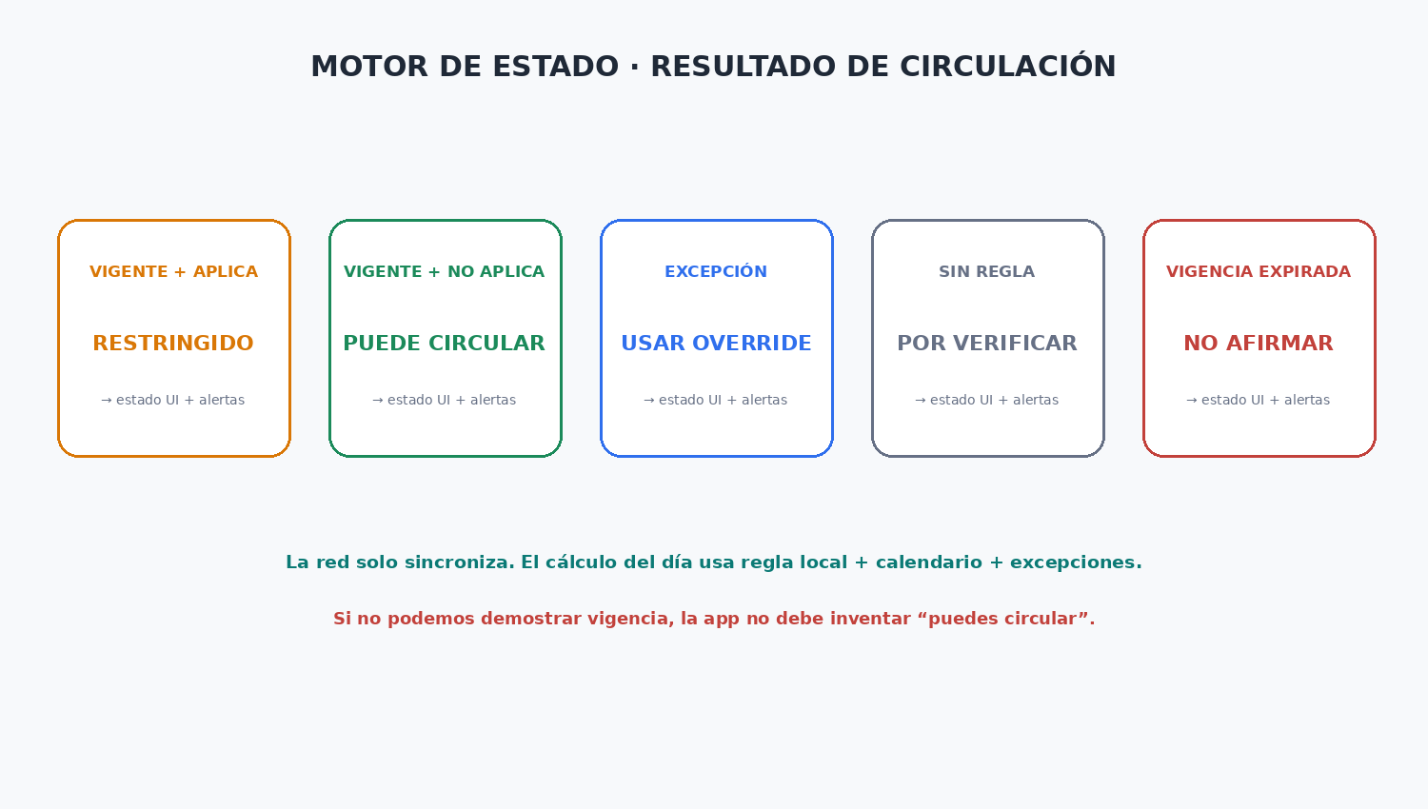

Orden de evaluación
1. Cargar vehículo activo y su tipo de servicio.
2. Resolver jurisdicción seleccionada/detectada.
3. Buscar regla cuya vigencia incluya fecha/hora consultada.
4. Aplicar override/excepción temporal de mayor prioridad si existe.
5. Evaluar día, festivo, ventana horaria, tipo de vehículo, dígito y origen de matrícula cuando corresponda.
6. Producir un ResultCode estable para UI y notificaciones.
ResultCode | Significado | UI
ALLOWED | Regla vigente; vehículo no restringido | Verde: Puede circular.
RESTRICTED | Regla vigente; vehículo restringido | Naranja/rojo: horario y próxima ventana libre.
SUSPENDED | Existe suspensión temporal | Verde + etiqueta “medida suspendida”.
UNKNOWN | No hay regla suficiente para afirmar | Neutral: Por verificar.
EXPIRED_DATA | La última regla terminó | Rojo/neutral: información vencida; no afirmar.
OUTSIDE_HOURS | Es día de restricción pero fuera del horario | Verde con nota de próxima ventana.

Regla de confianza
Si la vigencia expiró o no existe regla verificable, nunca mostrar “puedes circular” como certeza. Usar “por verificar” y ofrecer fuente/reintento.

4. H-001 · Inicio - puede circular
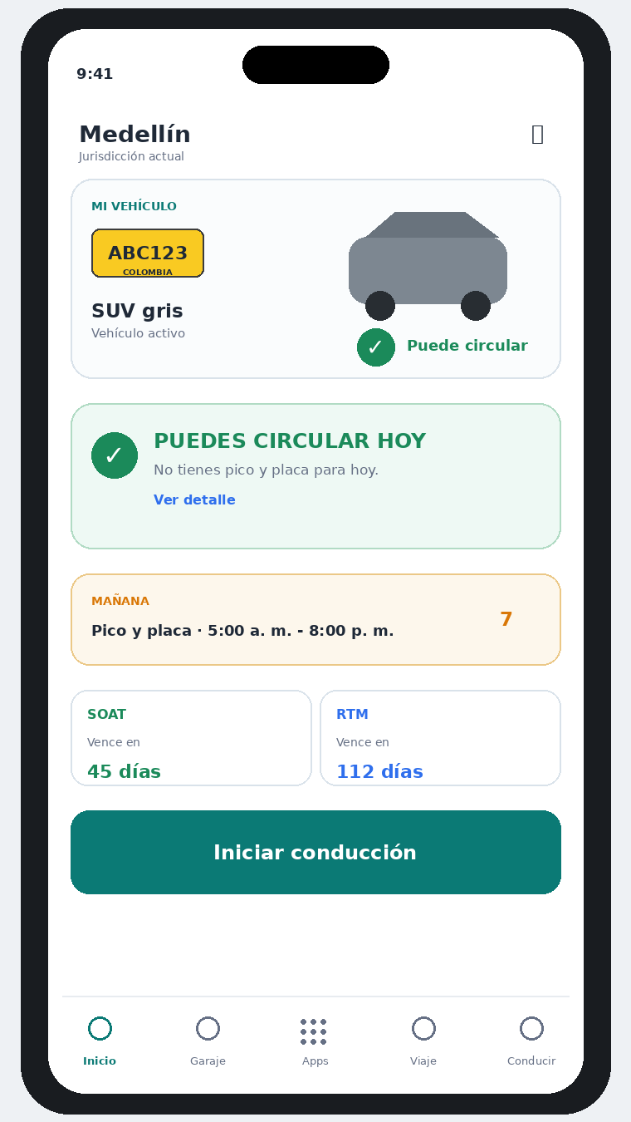
Elemento | Especificación
Ciudad | Tap abre H-004. Mostrar jurisdicción que gobierna el cálculo, no solo geocodificación decorativa.
Vehículo | Tarjeta compacta. Tap abre H-005; acceso largo/menú a Garaje.
Hero | “PUEDES CIRCULAR HOY” + texto breve. Tap abre PP-001.
Mañana | Mostrar solo si aporta información; priorizar próxima restricción real.
SOAT/RTM | Resumen local, sin bloquear si no configurados.
CTA Conducir | Siempre visible; abre D-001. Si hay restricción, puede mantenerse pero con advertencia contextual.
Banner | Slot reservado futuro; oculto en versión gratuita inicial.
Campana | Abre N-001.

Datos usados
Vehículo activo local + RestrictionResult(today/tomorrow) + estados SOAT/RTM/obligación próxima + metadata de versión del dataset.

5. H-002 · Inicio - restringido
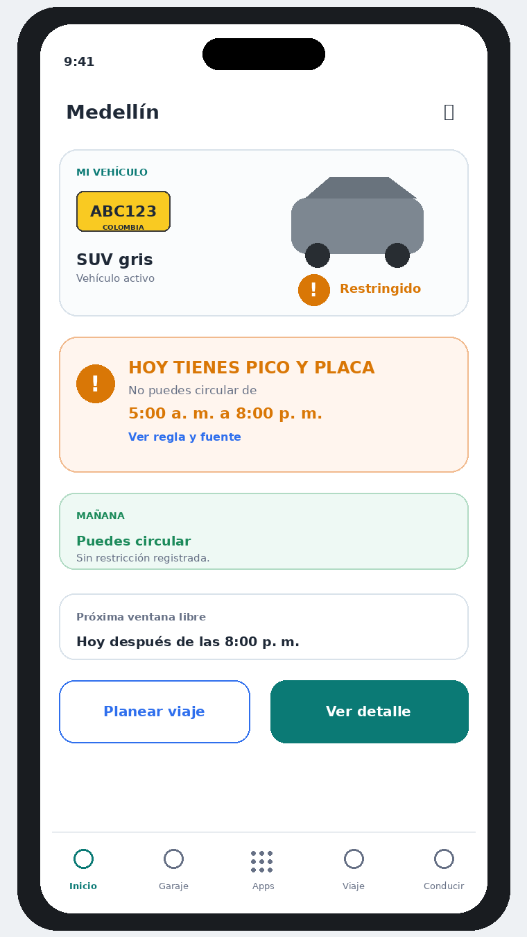
Elemento | Regla
Color | Naranja/rojo semántico; no fondo rojo total.
Mensaje | “HOY TIENES PICO Y PLACA” + horario exacto aplicable.
Próxima ventana | Calcular hora en la que vuelve a estar permitido según la regla actual.
Mañana | Mostrar resultado siguiente para reducir incertidumbre.
Planear viaje | Enlace a tab Viaje para evaluar ETA/restricciones.
Conducir | No bloquear técnicamente: puede existir excepción real; antes de iniciar, mostrar advertencia de restricción.

No castigar con modal
El usuario puede entrar a Conducir aunque haya pico y placa; la app informa, no asume que está incumpliendo ni bloquea funciones de seguridad.

6. H-003 · Offline / stale
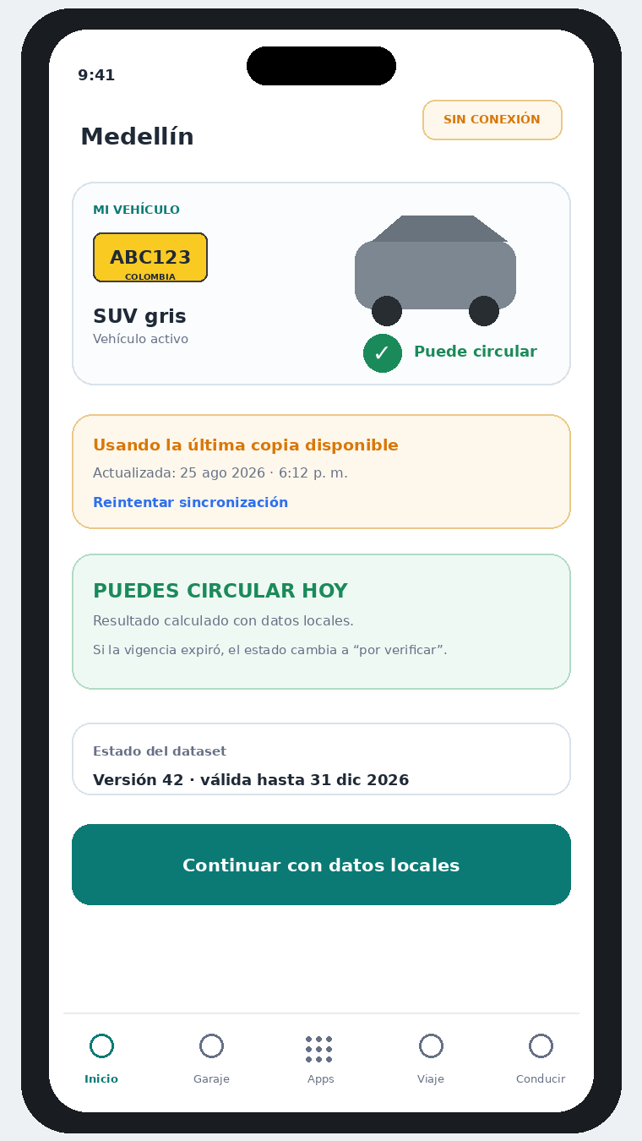

Tres niveles
Nivel | Condición | Comportamiento
Offline válido | Sin Internet; regla aún vigente | Usar local y badge Offline.
Stale pero vigente | Sync retrasado; vigencia todavía cubre fecha | Usar local + fecha de actualización.
Expirado | valid_until < fecha consultada | ResultCode EXPIRED_DATA; no afirmar estado.

Sincronización
- No bloquear Inicio esperando red.
- Manifest check en segundo plano.
- Si llega nueva versión, recalcular y refrescar UI.
- Si cambia el resultado del día, emitir aviso local/in-app; push solo como acelerador.

7. H-004 · Selector ciudad / jurisdicción
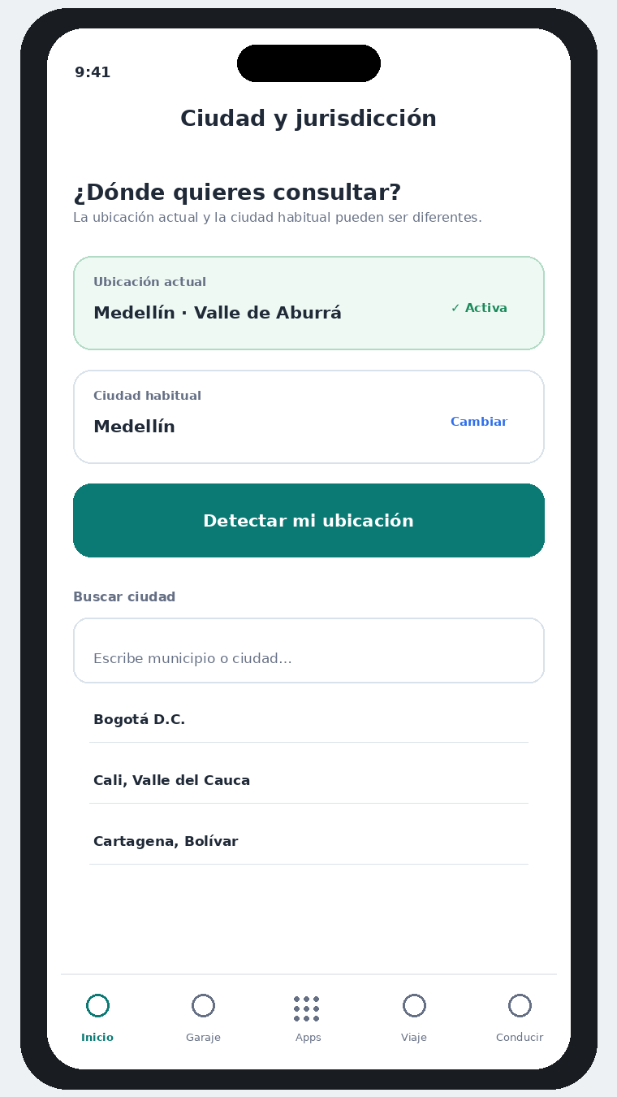
La app debe separar “ubicación actual” de “jurisdicción que quiero vigilar”. Un usuario puede estar en Rionegro y necesitar saber Medellín para mañana.
Opción | Comportamiento
Ubicación actual | Resultado de GPS cuando el usuario lo solicita o cuando auto-ciudad está habilitado.
Ciudad habitual | Preferencia local asociada al vehículo o global.
Búsqueda manual | Lista offline/online de jurisdicciones soportadas.
Detectar | Pide permiso de ubicación just-in-time.
GPS denegado | No falla el flujo; obliga a selección manual.

Point-in-polygon
La implementación debe guardar jurisdiction_id; la etiqueta “Medellín” es presentación. El cálculo debe usar la jurisdicción/polígono correcto.

8. H-005 · Selector rápido de vehículo
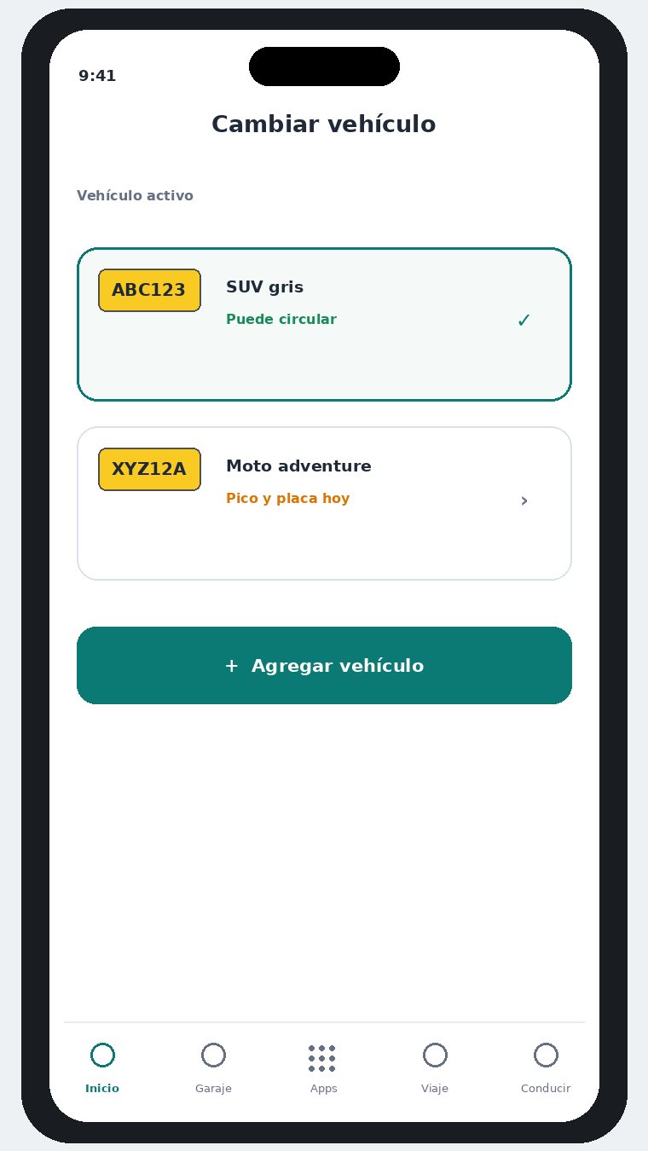
Regla | Detalle
Uso | Cambiar contexto sin entrar a Garaje.
Lista | Todos los vehículos locales con placa, tipo genérico y estado breve.
Activo | Check claro; seleccionar actualiza active_vehicle_id.
Agregar | Abre G-004 del Flujo 01.
Persistencia | Vehículo activo persiste después de cerrar app.
Recálculo | Al cambiar, recalcular Inicio y alertas visibles inmediatamente.

9. PP-001 · Detalle de pico y placa
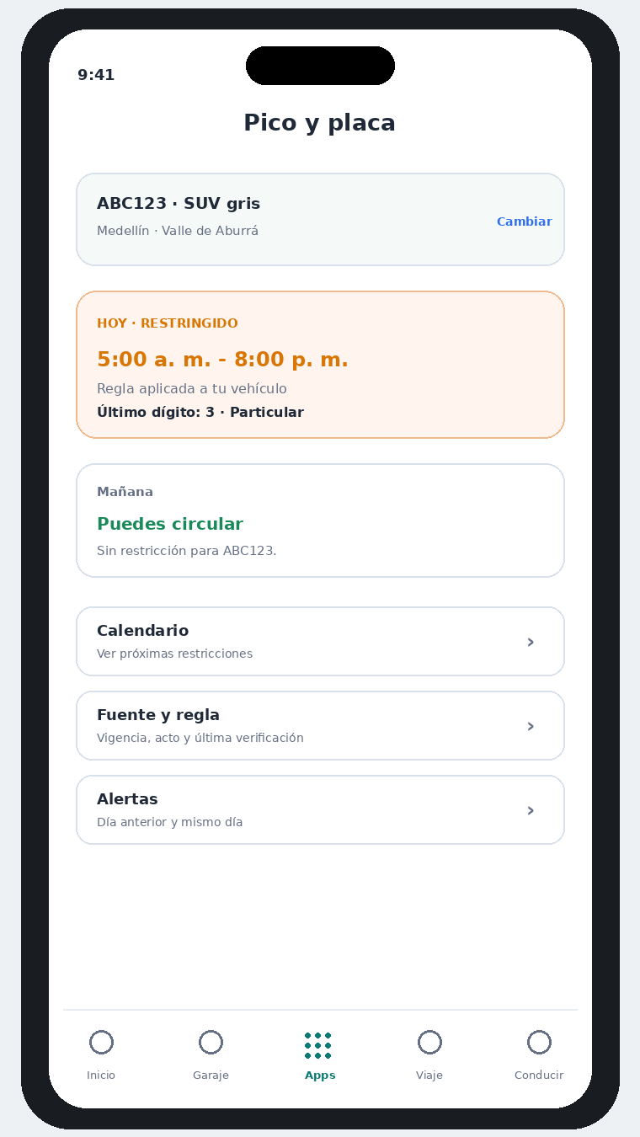

Propósito
Explicar por qué Inicio produjo su resultado, sin obligar al usuario a leer el decreto completo.
Bloque | Contenido
Contexto | Vehículo, placa, jurisdicción.
Hoy | Estado, horario, condición/dígito relevante.
Mañana | Resultado siguiente.
Calendario | Acceso PP-002.
Fuente y regla | Acceso PP-003.
Alertas | Acceso PP-004.
Estado especial | Excepción, suspensión, festivo, matrícula local/foránea cuando aplique.

10. PP-002 · Calendario
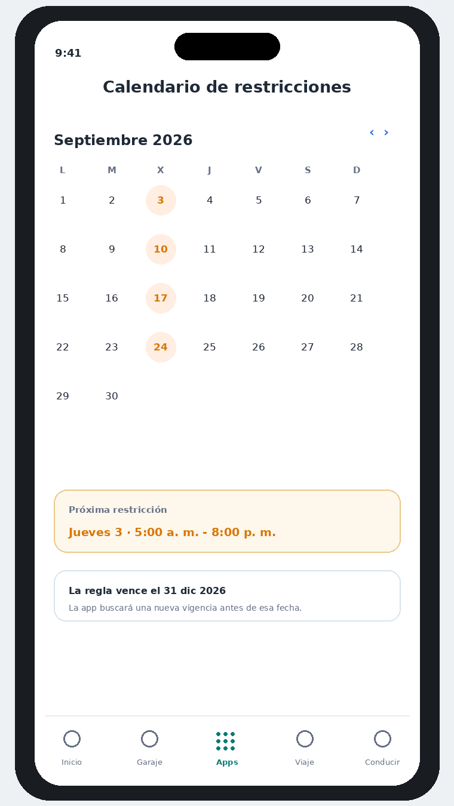

Reglas de visualización
- Mes actual por defecto.
- Marcar solo restricciones calculadas para el vehículo activo, no la tabla general de todos los dígitos.
- Tap de fecha abre detalle inline o sheet con horario y motivo.
- Si la regla vence dentro del mes, marcar frontera de vigencia.
- No extrapolar más allá de valid_until.
- Festivos/excepciones se calculan como parte del motor.
Calendario, no base de fechas
No guardar 365 resultados. Se guarda la regla; el calendario se deriva localmente y se cachea si conviene.

11. PP-003 · Fuente y regla
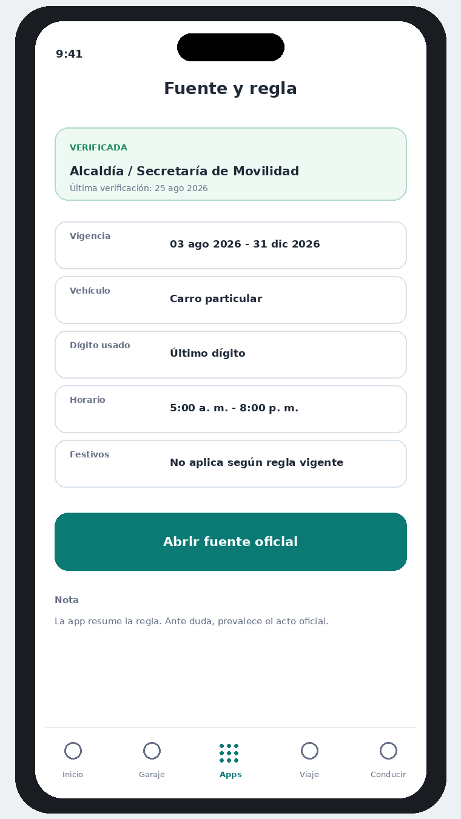
Campo | Contenido
Nivel de confianza | Oficial verificada / por revisar / vencida.
Autoridad | Alcaldía, Secretaría, Gobernación u organismo correspondiente.
Acto | Decreto/resolución/comunicado cuando exista.
Vigencia | valid_from / valid_until.
Última verificación | Momento en que nuestro sistema confirmó la fuente.
Resumen | Vehículo, dígito, horario, festivos y excepciones relevantes.
Abrir fuente | Navegador integrado; requiere Internet.

Trazabilidad
La app debe poder responder posteriormente con qué versión de regla calculó un resultado. Guardar rule_id + rule_version en eventos críticos de diagnóstico, no en analítica publicitaria.

12. PP-004 · Alertas de pico y placa
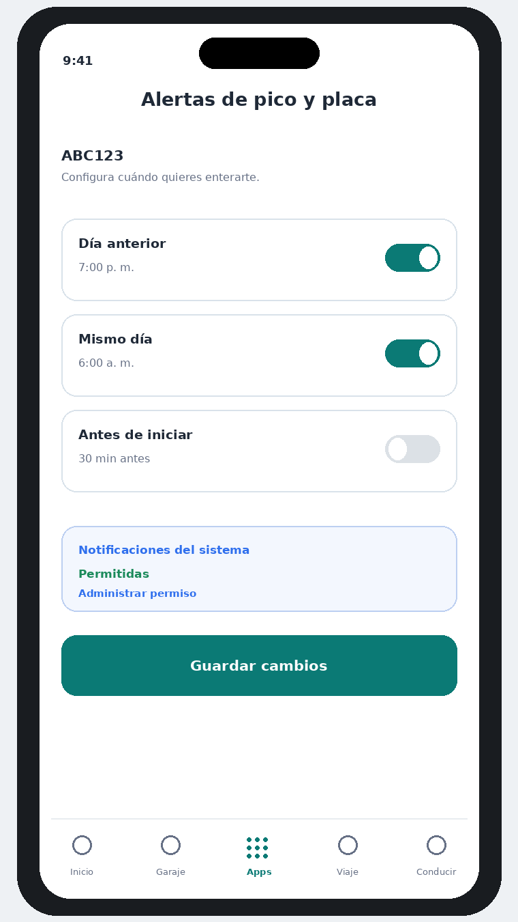

Configuración V1
Alerta | Default sugerido | Canal
Día anterior | 19:00 | Notificación local
Mismo día | 06:00 | Notificación local
Antes de iniciar | Off / configurable | Notificación local

Permiso del sistema
- Si ya está concedido: guardar y reprogramar.
- Si no se pidió: mostrar pre-prompt contextual y luego popup del SO.
- Si fue denegado: guardar preferencia lógica y mostrar acceso a Ajustes del sistema.
- No pedir permiso si todas las alertas están apagadas.

13. Scheduler local de notificaciones
Las alertas ordinarias de pico y placa deben poder programarse sin depender de que el servidor “despierte” cada teléfono.
1. Al guardar/editar vehículo o regla, calcular las próximas N alertas útiles.
2. Cancelar jobs anteriores asociados a vehicle_id + alert_type.
3. Crear notificaciones locales con payload mínimo: vehicle_id, jurisdiction_id, target_date, rule_version.
4. Cuando se actualiza el dataset, recalcular y reemplazar jobs afectados.
5. Al abrir una alerta, volver a calcular estado actual antes de mostrarlo.
Caso | Acción
Regla cambia antes de alerta | Cancelar/reprogramar.
Usuario cambia vehículo activo | No cancelar alertas de otros vehículos; cada vehículo tiene preferencias.
Usuario borra vehículo | Cancelar todas sus alertas.
Cambio de zona horaria | Recalcular cuando la app vuelve a foreground.
Reinicio del dispositivo | Restaurar/reprogramar según capacidades de plataforma.

14. Copy y payload de notificaciones
Tipo | Título | Cuerpo
Mañana | Mañana tienes pico y placa | ABC123 · Medellín · 5:00 a. m. - 8:00 p. m.
Hoy | Hoy tienes pico y placa | ABC123 · Restricción vigente desde las 5:00 a. m.
Cambio urgente | Actualizamos la regla de Medellín | Revisa tu vehículo antes de salir.
Datos vencidos | Necesitamos verificar el pico y placa | La regla almacenada terminó. Abre la app para actualizar.

Reglas de copy
- Siempre incluir vehículo/placa cuando haya varios.
- No usar “multa segura”, “ilegal” o amenazas.
- No afirmar límite/horario si el dato no está verificado.
- No incluir datos sensibles distintos de placa/apodo configurado.
- Deep link abre N-002/PP-001 y recalcula antes de renderizar.

15. N-001 · Centro de notificaciones
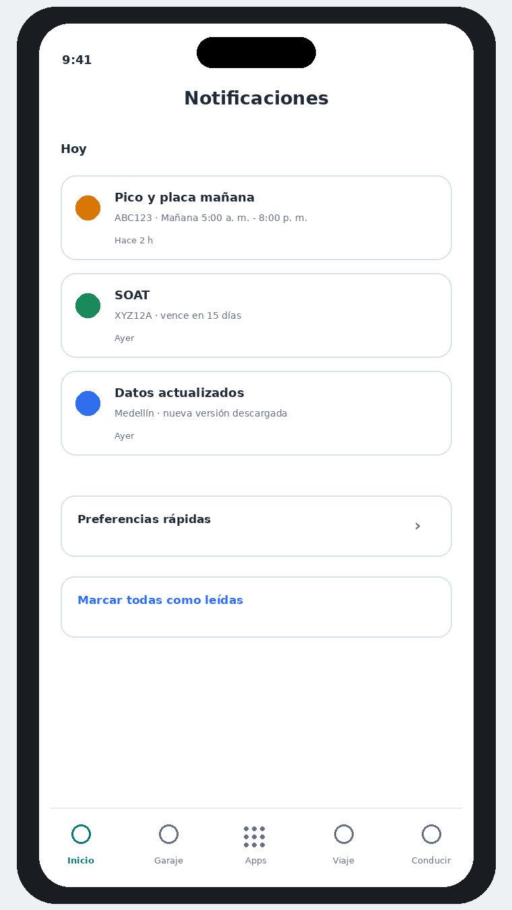
Elemento | Regla
Orden | Más reciente primero.
Categorías | Pico y placa, documentos, impuestos, datos del sistema.
Leído | Estado local; no requiere cuenta.
Tap | Abre detalle/módulo destino.
Campana | Badge con no leídas; no contador infinito.
Retención | Mantener un historial local razonable; p. ej. 60-90 días configurable en implementación.
Publicidad | No.

16. Contratos de datos locales

RestrictionRule (mínimo)
Campo | Tipo/ejemplo
rule_id | string
jurisdiction_id | string
vehicle_class | private_car / motorcycle
plate_digit_position | first / last / none
valid_from / valid_until | date
time_windows | lista start/end
days | weekdays / parity / custom cycle
digits | lista o expresión
holiday_policy | apply / exempt / custom
priority | int
source_id | string
verified_at | datetime
version | int

RestrictionOverride
Campo | Uso
scope | jurisdicción/vehículo/corredor
valid_from / valid_until | periodo temporal
mode | replace / suspend / narrow
priority | mayor que regla base
reason | emergencia, ambiente, evento, etc.
source_id | trazabilidad

17. Preferencias y estado persistente
Entidad | Campos clave | Storage
ActiveContext | active_vehicle_id, selected_jurisdiction_id | SQLite/preferences
AlertPreference | vehicle_id, alert_type, enabled, local_time | SQLite
DatasetMeta | dataset, version, downloaded_at, valid_until | SQLite
NotificationEvent | id, category, created_at, read_at, deep_link | SQLite
JurisdictionPreference | vehicle_id, habitual_jurisdiction_id, auto_detect | SQLite

Sin cuenta
Todo el Flujo 02 funciona localmente. No necesita user_id remoto.

18. Sincronización de reglas
1. App abre o vuelve a foreground.
2. Leer manifest local inmediatamente.
3. Renderizar Inicio con datos locales.
4. Si corresponde por TTL, pedir manifest remoto pequeño.
5. Si versión remota > local, descargar dataset/patched pack.
6. Validar schema/hash/firma si está implementada.
7. Transacción local: reemplazar/merge seguro.
8. Recalcular Inicio y alertas afectadas.
Evento | Red
Abrir Inicio | No obligatoria.
Abrir PP-003 fuente | Solo para abrir portal.
Manifest check | Pequeño y cacheable.
Dataset update | Solo cuando cambió versión.
Scheduler | No requiere red.

19. Estados vacíos, errores y edge cases
Caso | Resultado esperado
Sin vehículo | Redirigir a G-003.
Sin ciudad seleccionada | Pedir manualmente o detectar; no adivinar.
Ciudad no soportada | Mostrar “sin regla registrada” separado de “no existe restricción”.
Regla vencida | EXPIRED_DATA.
Festivo | Aplicar holiday_policy.
Dos overrides activos | Mayor prioridad; si empate, bloquear publicación del dataset / diagnóstico.
Moto usa primer dígito | Motor independiente del carro.
Matrícula local/foránea | Usar registration_city/jurisdiction cuando regla lo exija.
Horario partido | time_windows múltiples.
Regla de sábado | days incluye sábado; no hardcodear L-V.
Cambio de hora del teléfono | Recalcular al foreground.
Placa sin dígitos | Soportar reglas no basadas en dígito o UNKNOWN.

20. Accesibilidad y seguridad visual
- El estado no depende solo del color: icono + texto + horario.
- CTA mínimo 44-48 dp.
- Compatibilidad con texto aumentado sin ocultar la restricción.
- TalkBack/VoiceOver: leer “Hoy tienes pico y placa, de 5 a. m. a 8 p. m.” como unidad.
- No animaciones pulsantes en Inicio; reservar alertas fuertes para Conducir y aun allí moderadas.
- Fechas y horas localizadas a Colombia; evitar ambigüedad 05/08 vs 08/05 usando texto cuando sea crítico.

21. Analítica mínima y privacidad
La versión gratuita puede medir uso de forma agregada sin enviar placa, GPS preciso ni reglas personales.
Evento permitido | Propiedades no sensibles
home_view | result_bucket: allowed/restricted/unknown; app_version
pico_detail_open | source_screen
calendar_open | month_offset
alert_toggle | alert_type; enabled
sync_result | dataset; success/failure; version_delta

No enviar
- Placa completa.
- Coordenadas exactas.
- Historial de ciudades visitadas.
- Contenido de documentos.
- Número de comparendo/cédula.

22. Arquitectura Flutter propuesta
Mantener módulos simples y testeables; evitar acoplar UI directamente a SQLite o HTTP.
Capa | Responsabilidad
presentation/home | H-001..005; view models/estado UI.
presentation/pico | PP-001..004.
domain/restrictions | RestrictionEngine, ResultCode, calendario.
domain/alerts | AlertPlanner/Scheduler abstraction.
data/local | DAOs SQLite y preferencias.
data/datasets | Manifest + importer/validator.
platform/notifications | Android/iOS local notifications.
platform/location | Ubicación just-in-time para H-004.

KISS
Un solo RestrictionEngine compartido por Inicio, Calendario, Viaje y notificaciones. No duplicar reglas en cada pantalla.

23. QA y pruebas obligatorias

Unitarias
- Día permitido/restringido.
- Primer vs último dígito.
- Festivo exento/aplica.
- Horarios partidos.
- Cruce de medianoche si alguna regla futura lo exige.
- Override suspend/replace.
- Regla expirada.
- Matrícula local/foránea.
- Calendario mensual.
- Próxima ventana libre.

Integración
- Actualizar dataset cambia H-001→H-002 correctamente.
- Scheduler cancela/reprograma.
- Cambio de vehículo recalcula contexto.
- Cambio de ciudad recalcula contexto.
- Reinicio restaura alertas.
- Modo avión usa local.

Físicas
- Android objetivo inicial + iPhone posteriormente.
- Permiso de notificación denegado/aceptado.
- Ubicación precisa/aproximada/denegada.
- Cambio de fecha/hora controlado en dispositivo de QA.

24. División recomendada para Codex
Bloque | Entregable | Gate
F02-A | RestrictionEngine + modelos + tests | 100% unit tests matriz reglas.
F02-B | Datasets/manifest/import local | Versionado + rollback seguro.
F02-C | H-001/H-002/H-003 | Estados visuales y offline.
F02-D | H-004/H-005 | Selectors + persistencia.
F02-E | PP-001/002/003 | Detalle/calendario/fuente.
F02-F | PP-004 + scheduler | Permisos + reprogramación.
F02-G | N-001/002/003 | Centro notificaciones.
F02-H | QA físico + hardening | Android PASS antes de siguiente flujo.

No mezclar con cámaras
Terminar el motor de pico y placa y alertas locales antes de iniciar el GPS continuo/fotomultas. Reduce dos fuentes de complejidad simultánea.

25. Criterios de aceptación del Flujo 02
☐ Inicio responde sin esperar red si existe regla local vigente.
☐ Nunca muestra “puedes circular” con regla expirada.
☐ Carro y moto pueden usar posiciones de dígito distintas.
☐ Overrides temporales tienen prioridad definida.
☐ Usuario puede cambiar ciudad sin GPS.
☐ Usuario puede cambiar vehículo en dos toques.
☐ Calendario no extrapola fuera de la vigencia.
☐ Fuente oficial y última verificación son accesibles.
☐ Alertas ordinarias funcionan como notificaciones locales.
☐ Permiso se pide solo cuando el usuario activa alertas.
☐ Actualizar dataset reprograma alertas afectadas.
☐ Centro de notificaciones funciona sin cuenta.
☐ Barra inferior siempre muestra Inicio · Garaje · Apps · Viaje · Conducir.
☐ No hay publicidad activa en este flujo durante la primera etapa.

26. Siguiente flujo
Una vez aprobado este documento, el siguiente bloque lógico es Flujo 03 · Garaje + Estado integral del vehículo + SOAT/RTM/Seguro/Impuestos/Comparendos. Ese flujo reutilizará el vehículo activo y las reglas ya estabilizadas aquí.
Baseline
No volver a cambiar la barra inferior ni el significado de Inicio durante los siguientes flujos salvo hallazgo crítico de UX.

